附件：
XXX单位-“2021年长三角工业互联网标识应用实践案例”-应用层级-案例名称
（主标题：黑体 三号）

引言（仿宋_GB2312 四号，加粗）
企业概况，包括项目建设的政策、业务创新等驱动因素等。（仿宋_GB2312 四号）
- 行业概况（一级标题：黑体三号）
正文 （仿宋_GB2312 小三）
（此处可以有几句统领性描述。）
1. 行业背景（二级标题：仿宋_GB2312 小三）
2. 行业现状（二级标题：仿宋_GB2312 小三）
3. 亟待解决的问题（二级标题：仿宋_GB2312 小三）
二、项目实施概况（一级标题：黑体三号）
本节重点详尽描述，包括技术与业务结合，工业互联网标识解析技术如何助力业务提升与创新，如何解决企业痛点和难点，其核心价值体现在哪些方面。
1. 项目总体架构和主要内容（二级标题：仿宋_GB2312 小三）
（1）XXXX（三级标题：仿宋_GB2312 小三，如：顶层设计架构）
正文（仿宋_GB2312 小三）
正文如图1所示（图文并茂）
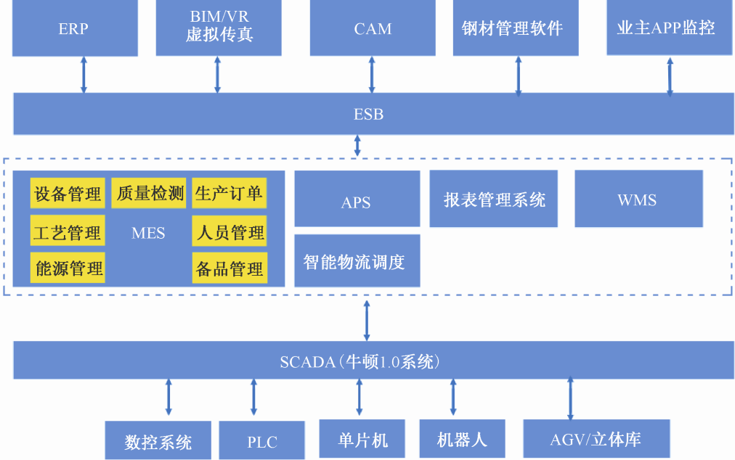
图1 XXX
（2）XXXX （三级标题：仿宋_GB2312 小三）
正文
2. 具体应用场景和应用模式（二级标题：仿宋_GB2312 小三）
正文（仿宋_GB2312 小三）
（如何应用数据、挖掘数据价值，如何利用工业互联网实现业务优化或模式创新等，如何实现一体化安全防护等，请在本章节中体现。）
3. 标识对产业发展的促进作用（重点）（二级标题：仿宋_GB2312 小三）
正文（仿宋_GB2312 小三）
（重点分析在使用标识后，对企业生产环节、销售成本和其他方面所发生的变化，以及所产生的经济效益。）
三、项目创新点和实施效果（一级标题：黑体三号）
1. 项目先进性及创新点（二级标题：仿宋_GB2312 小三）
正文（仿宋_GB2312 小三）
（可以插入图表）
2. 实施效果（二级标题：仿宋_GB2312 小三）
正文（仿宋_GB2312 小三）
（可以插入图表）
描述实践案例实施效果，给出量化指标，可进行前后效果对比。（例如成本、生产效率、质量、能好等）
四、其他材料展示（一级标题：黑体三号）
基于实践案例的PPT介绍、应用案例视频介绍（包含但不限于现场打码、贴标、数据采集、系统操作、扫码应用、展示企业介绍等）

